Resolución del Pleno del Instituto de Transparencia, Acceso a la Información Pública y Protección de Datos Personales del Estado de México y Municipios, con domicilio en Metepec, Estado de México, de fecha siete de septiembre de dos mil veintidós.

VISTO el expediente formado con motivo del Recurso de Revisión 04987/INFOEM/IP/RR/2022, promovido por XXXXX XX XXXXXX XXXXXXXXXXXX, a quien en lo sucesivo se le denominará EL RECURRENTE, en contra de la respuesta del Ayuntamiento de Toluca, que en lo subsecuente se le denominará EL SUJETO OBLIGADO, se procede a dictar la presente resolución con base en lo siguiente:

ANTECEDENTES

I. De la Solicitud de Información
En fecha veintiocho de febrero de dos mil veintidós, EL RECURRENTE presentó a través del Sistema de Acceso a la Información Mexiquense, que en lo subsecuente se le denominará el SAIMEX, ante EL SUJETO OBLIGADO, la solicitud de Acceso a la Información Pública, la cual fue registrado en EL SAIMEX y se le asignó el número de expediente 00579/TOLUCA/IP/2022, mediante el cual requirió, lo siguiente:

“Queremos conocer quienes conforman el Sistema Municipal Anticorrupción, su perfil y medio de contacto (celular, correo electrónico, dirección, etc.), de todos aquellos que de forma directa o indirecta colaboran en el, en especial de quienes integran los Comités.” (Sic)

MODALIDAD DE ENTREGA: Vía Sistema de Acceso a la Información Mexiquense (SAIMEX).

II. Turno de requerimiento del Sujeto Obligado
En cumplimiento al artículo 162 de la Ley de Transparencia y Acceso a la Información Pública del Estado de México y Municipios, el uno de marzo de dos mil veintidós, EL SUJETO OBLIGADO turnó mediante requerimiento, el contenido de la solicitud de información a los servidores públicos habilitados que consideró competentes, a efecto de que realizaran la búsqueda y localización de la información solicitada, tal como se desprende de la imagen que se inserta a continuación:

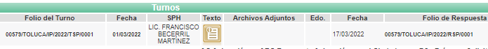

III. Respuesta del Sujeto Obligado
En fecha veintitrés de marzo de dos mil veintidós, EL SUJETO OBLIGADO dio respuesta a la solicitud de información en los siguientes términos:

“…En respuesta a la solicitud recibida, nos permitimos hacer de su conocimiento que con fundamento en el artículo 53, Fracciones: II, V y VI de la Ley de Transparencia y Acceso a la Información Pública del Estado de México y Municipios, le contestamos que:
En atención a la solicitud de información número 00579/TOLUCA/IP/2022, me permito adjuntar al presente la respuesta correspondiente. Sin más por el momento, le envío un cordial saludo...” (Sic)

El SUJETO OBLIGADO anexo a la respuesta el archivo electrónico denominado Saimex 00579.pdf, en el contenido medular menciona el Contralor Municipal, quien es servidor público habilitado, informa que después de realizar una búsqueda exhaustiva y minuciosa, la Comisión de Selección Municipal que se encargará de designar al Comité de Participación Ciudadana del Sistema Municipal Anticorrupción de Toluca, así como los datos de las personas que conforman dicho Comité; al respecto me permito informar a usted, que después de realizar una búsqueda exhaustiva en los archivos que obran en esa Dirección, no se localizó ningún tipo de información al respecto.

IV. Del Recurso de Revisión
Inconforme por la respuesta proporcionada por el SUJETO OBLIGADO, el veintisiete de marzo de dos mil veintidós, se interpuso el Recurso de Revisión materia del presente estudio, el cual fue registrado en EL SAIMEX y se le asignó el número de expediente anotado al rubro, en el que señaló el particular, lo siguiente:

- Acto impugnado:

“incompleta la información y negativa a entregar información" (Sic)

- Razones o motivos de inconformidad:

“Con base ala respuesta de Toluca que no hay información respecto a los Comités Anticorrupción, es una respuesta simple y solo para contestar, ya que debe de existir algo de documentación al respecto, es evidente que la Capital del Estado de México ha sido ajena a la obligación de integrar un Sistema Anticorrupción, en principio por Morena que no es muy afín a rendir cuentas y tampoco ahora el PRI, por ello le pedimos que consideren a este Municipio en que nos entregue la informaron hay algo. Entre los que deben de pronunciarse al respecto es el Presidente Municipal y los miembros del Ayuntamiento, quienes tienen la obligación de integrar este sistema y no solo un integrante de un solo comité, esta comisión atenta contra el derecho de saber la realidad del municipio respecto a este tema. Toluca siempre ha sido un ente publico que protege a su gobierno, notoriamente mas a ultimas fechas que contestan con negativas, inexistencias, cobros, documental incompleta, menos áreas que responden, etc. Es obvio que Morena no es transparente pero el PRI tampoco, ojala le pidan que den respuesta mas amplias y no a las minucias que dan en estos últimos meses.” (Sic)

VI. Del turno del Recurso de Revisión
El veintisiete de marzo de dos mil veintidós, el recurso que se trata se envió electrónicamente al Instituto de Transparencia, Acceso a la Información Pública y Protección de Datos Personales del Estado de México y Municipios y con fundamento en el artículo 185, fracción I de la Ley de Transparencia y Acceso a la Información Pública del Estado de México y Municipios, se turnó mediante el SAIMEX, a la Comisionada Sharon Cristina Morales Martínez, a efecto de decretar su admisión o desechamiento.

a) Admisión del Recurso de Revisión
De las constancias del expediente electrónico del SAIMEX, se advierte que en fecha treinta de marzo de dos mil veintidós, se acordó la admisión a trámite del Recurso de Revisión que nos ocupa; así como la integración del expediente respectivo, mismo que se puso a disposición de las partes, para que en un plazo máximo de siete días hábiles, manifestaran lo que a su derecho conviniera, a efecto de presentar pruebas y alegatos; así como para que EL SUJETO OBLIGADO rindiera su Informe Justificado, conforme a lo dispuesto por el artículo 185, de la Ley de Transparencia y Acceso a la Información Pública del Estado de México y Municipios.
b) Informe Justificado
En cumplimiento a lo anterior, de las constancias del expediente electrónico que obran en el SAIMEX, del Recurso materia del presente estudio, se advierte que EL SUJETO OBLIGADO presento su Informe Justificado en fecha ocho de abril de dos mil veintidós, como se desprende en la imagen que se anexa a continuación:

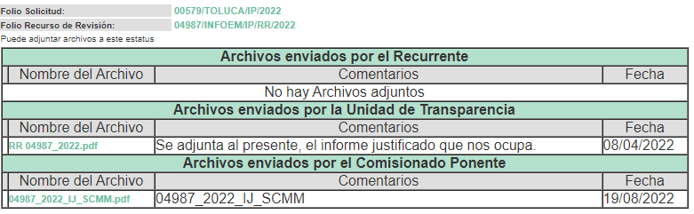

Informe Justificado que se puso a la vista del particular en fecha diecinueve de agosto de dos mil veintidós, en donde EL SUJETO OBLIGADO mediante informe Justificado hace entrega de la liga https://www2.toluca.gob.mx/copaciantcorr/ a través del cual dice la Titular de la Unidad de Transparencia que se encuentra la Convocatoria para elegir a los cinco integrantes de la Comisión de Selección que designara a un integrante del Comité de Participación Ciudadana del Sistema Municipal de Anticorrupción, así mismo, se enviar el acta de la Sesión de Instalación del Comité Coordinador del Sistema Municipal de Anticorrupción de Toluca, de fecha 9 de mayo de 2018, en cual menciona que se puede biselar en https://www2.toluca.gob.mx/wp-content/uploads/2019/12/tol-pdf-smac-01-1sesinsta2018.pdf, otra parte, hace de conocimiento que los servidores públicos ya no conforman el Comité Coordinador, por lo que en la administración Municipal 2022-2024, se encuentra trabajando en la integración de la misma, de acuerdo a lo previsto en la Ley Del Sistema Anticorrupción Del Estado De México Y Municipios, visible en la siguiente dirección: https://www2.toluca.gob.mx/wp-content/uploads/2019/06/Ley-del-SistemaAnticorrupci%C3%B3n-del-Estado-de-M%C3%A9xico-y-Municipios.pdf.

c) Manifestaciones del Recurrente.
De las constancias que obran en el expediente electrónico del Sistema de Acceso a la Información Mexiquense (SAIMEX), se advierte que el particular no realizó sus manifestaciones conforme a derecho le correspondían.

d) De ampliación plazo para resolver
El once de julio de dos mil veintidós, se notificó a las partes el Acuerdo de ampliación del plazo para resolver los Recursos de Revisión en estudio, por un periodo de hasta quince días hábiles, de conformidad con el artículo 181, tercer párrafo de la Ley de Transparencia y Acceso a la Información Pública del Estado de México y Municipios.

Este Organismo Garante no pasa por alto justificar, que el plazo para emitir resolución en el presente asunto encuentra justificación en el alto número de recursos de revisión recibidos dentro del primer semestre del año dos mil veintidós, que, en comparación con los recibidos el año pasado dentro del mismo periodo, se ha incrementado aproximadamente un 400%, circunstancia atípica que ha rebasado las capacidades técnicas y humanas del personal encargado de la proyección de las resoluciones a dichos medios de impugnación.
Por ello, es menester precisar que, si bien se ha excedido el plazo para resolver el presente medio de impugnación, de conformidad con la ley de la materia, el plazo para emitir resolución se encuentra justificado en los elementos para medir su razonabilidad de asuntos conforme a los parámetros establecidos por diversos órganos jurisdiccionales federales, aplicables también en procedimientos análogos, como el que nos ocupa.

Así, en términos de lo que establecen los artículos 8.1 y 25 de la Convención Americana sobre Derechos Humanos, los recursos deben ser sencillos y resolverse en el menor tiempo posible, tomando en consideración la dilación total del procedimiento; esto es, en un plazo razonable.

En ese sentido, el legislador fijó los términos procesales en las leyes, de manera general, sin que pudiera prever la variada gama de casos que son resueltos por los órganos jurisdiccionales o cuasi jurisdiccionales, tanto por la complejidad de los hechos, como por el número de casos que conocen.

Por ello, excepcionalmente, si un asunto es resuelto con posterioridad a los plazos señalados por la norma debe analizarse la razonabilidad del tiempo necesario para su resolución, atentos a los siguientes criterios:

a) Complejidad del asunto: La complejidad de la prueba, la pluralidad de sujetos procesales, el tiempo transcurrido, las características y contexto del recurso.
b) Actividad Procesal del interesado: Acciones u omisiones del interesado.
c) Conducta de la Autoridad: Las Acciones u omisiones realizadas en el procedimiento. Así como si la autoridad actuó con la debida diligencia.
d) La afectación generada en la situación jurídica de la persona involucrada en el proceso: Violación a sus derechos humanos.

De modo que, cuando se trate de un asunto excepcional, por alguna o todas las características mencionadas o bien, cuando el ingreso de asuntos al órgano jurisdiccional o cuasi jurisdiccional respectivo supere notoriamente al que podría considerarse normal, debe concluirse que es una excluyente de responsabilidad en relación con la actuación del funcionario, como ha acontecido en el caso que nos ocupa.

Argumento que encuentra sustento en la jurisprudencia P./J. 32/92 emitida por el Pleno de la Suprema Corte de Justicia de la Nación de rubro “TÉRMINOS PROCESALES. PARA DETERMINAR SI UN FUNCIONARIO JUDICIAL ACTUÓ INDEBIDAMENTE POR NO RESPETARLOS SE DEBE ATENDER AL PRESUPUESTO QUE CONSIDERÓ EL LEGISLADOR AL FIJARLOS Y LAS CARACTERÍSTICAS DEL CASO.”, visible en la Gaceta del Seminario Judicial de la Federación con el registro digital 205635.

Razones por las cuales cabe concluir que, la resolución al recurso de revisión se solventa hasta esta fecha, debido a que existe una excesiva carga de trabajo en desproporción a la capacidad de los recursos materiales y humanos con que cuenta este Instituto para atender la enorme demanda de usuarios que acuden para que se les garantice su Derecho de acceso a la información Pública y Protección de Datos Personales, aunado a la complejidad de los hechos a los que se refieren, así como al volumen del expediente, la extensión de los escritos y pruebas aportadas y desahogadas por las partes; lo que impide la tramitación de los recursos dentro de los términos legales previamente establecidos por la Ley, por tratarse de causas de fuerza mayor.

Al respecto, también son de considerar los criterios sostenidos por el Cuarto Tribunal Colegiado en Materia Administrativa del Primer Circuito, cuyos rubros y datos de identificación son los siguientes:

“PLAZO RAZONABLE PARA RESOLVER. DIMENSIÓN Y EFECTOS DE ESTE CONCEPTO CUANDO SE ADUCE EXCESIVA CARGA DE TRABAJO.” consultable en el Seminario Judicial de la Federación y su gaceta, con el registro digital 2002351.

“PLAZO RAZONABLE PARA RESOLVER. CONCEPTO Y ELEMENTOS QUE LO INTEGRAN A LA LUZ DEL DERECHO INTERNACIONAL DE LOS DERECHOS HUMANOS.”, visible en el Seminario Judicial de la Federación y su gaceta, con el registro digital 2002350.

Por ello, este organismo garante comprometido con la tutela de los derechos humanos confiados, señala que este exceso del plazo legal para resolver el presente asunto, resulta de carácter excepcional.

e) Cierre de Instrucción
Una vez analizado el estado procesal que guarda el expediente, en fecha seis de septiembre de dos mil veintidós, la Comisionada Sharon Cristina Morales Martínez acordó el cierre de instrucción, así como la remisión de este a efecto de ser resuelto, de conformidad con lo establecido en el artículo 185 fracciones VI y VIII de la Ley de Transparencia y Acceso a la Información Pública del Estado de México y Municipios.

CONSIDERANDO

- Competencia.
Este Instituto de Transparencia, Acceso a la Información Pública y Protección de Datos Personales del Estado de México y Municipios, es competente para conocer y resolver el presente Recurso de Revisión, conforme a lo dispuesto en los artículos 6, Apartado A de la Constitución Política de los Estados Unidos Mexicanos; 5, párrafos trigésimo, trigésimo primero y trigésimo segundo, fracciones IV y V de la Constitución Política del Estado Libre y Soberano de México; 2 fracción II, 13, 29, 36, fracciones I y II, 176, 178, 179, 181 párrafo tercero y 185 de la Ley de Transparencia y Acceso a la Información Pública del Estado de México y Municipios; y 9, fracciones I y XXIV y 11 del Reglamento Interior del Instituto de Transparencia, Acceso a la Información Pública y Protección de Datos Personales del Estado de México y Municipios.

SEGUNDO. Interés.
El Recurso de Revisión fue interpuesto por parte legítima, en atención a que se presentó por EL RECURRENTE, quien es la misma persona que formuló la solicitud de acceso a la Información Pública al SUJETO OBLIGADO, en razón de que las claves de acceso al Sistema de Acceso a la Información Mexiquense SAIMEX son personales e irrepetibles a lo cual se tiene certeza que se trata del mismo particular.

TERCERO. Oportunidad.
El Recurso de Revisión fue interpuesto dentro del plazo de quince días hábiles, contados a partir del día siguiente al que EL RECURRENTE tuvo conocimiento de la respuesta impugnada; tal y como, lo prevé el artículo 178 de la Ley de Transparencia y Acceso a la Información Pública del Estado de México y Municipios, que establece:

“Artículo 178. El solicitante podrá interponer, por sí mismo o a través de su representante, de manera directa o por medios electrónicos, Recurso de Revisión ante el Instituto o ante la Unidad de Transparencia que haya conocido de la solicitud dentro de los quince días hábiles, siguientes a la fecha de la notificación de la respuesta.

A falta de respuesta del sujeto obligado, dentro de los plazos establecidos en esta Ley, a una solicitud de acceso a la Información Pública, el recurso podrá ser interpuesto en cualquier momento, acompañado con el documento que pruebe la fecha en que presentó la solicitud.

En el caso de que se interponga ante la Unidad de Transparencia, ésta deberá remitir el Recurso de Revisión al Instituto a más tardar al día siguiente de haberlo recibido.”

En esa tesitura, atendiendo a que EL SUJETO OBLIGADO notificó la respuesta a la solicitud de acceso a la Información Pública el día veintitrés de marzo de dos mil veintidós; así, el plazo de quince días hábiles que el artículo 178 de la Ley de la materia otorga a EL RECURRENTE para presentar el respectivo Recurso de Revisión, transcurrió del veinticuatro de marzo al veinte de abril de dos mil veintidós, sin contemplar en el cómputo los días veintiséis y veintisiete de marzo, así como, dos, tres, nueve, diez, dieciséis, diecisiete de abril de dos mil veintidós, por corresponder a sábados y domingos, considerados como días inhábiles, en términos del artículo 3, fracción X de la Ley de Transparencia y Acceso a la Información Pública del Estado de México y Municipios, así como, el día de dos mil veintidós, por ser considerados como días inhábiles por suspensión de labores en términos del Calendario Oficial en Materia de Transparencia, Acceso a la Información Pública y Protección de Datos Personales del Estado de México y Municipios, así como de labores del Instituto para el año dos mil veintidós y enero de dos mil veintitrés, publicado en el Periódico Oficial “Gaceta del Gobierno”, el veintidós de diciembre de dos mil veintiuno.

En ese tenor, si el recurso de revisión que nos ocupa, se interpuso el veintisiete de marzo de dos mil veintidós, éste se encuentra dentro de los márgenes temporales previstos en el citado precepto legal y, por tanto, se considera oportuno.

CUARTO. Procedibilidad.
Este Instituto considera importante precisar que conforme al artículo 180, fracción II, último párrafo de la Ley de Transparencia y Acceso a la Información Pública del Estado de México y Municipios, que prevé cuando las solicitudes se presenten de manera electrónica no es requisito indispensable el proporcionar el nombre, tal como se muestra a continuación:

“Artículo 180. El recurso de revisión contendrá:
…
II. El nombre del solicitante que recurre o de su representante y, en su caso, …
En caso de que el recurso se interponga de manera electrónica no será indispensable que contengan los requisitos establecidos en las fracciones II, IV, VII y VIII.”
(Énfasis añadido)

Por lo que, derivado que los Recurso de Revisión materia del presente asunto, se interpusieron de manera electrónica, no es necesario que contenga determinados requisitos, entre ellos, el nombre del RECURRENTE; por lo que, en el presente caso, al haber sido presentados los Recursos de Revisión vía SAIMEX, dicho requisito resulta innecesario.

Lo anterior es así, pues el artículo 15 de Ley de Transparencia y Acceso a la Información Pública del Estado de México y Municipios prevé que, toda persona tendrá acceso a la información sin necesidad de acreditar interés alguno o justificar su utilización, de lo que se infiere que para el ejercicio del derecho de acceso a la información pública, el nombre no es un requisito sine qua non para que los particulares ejerzan el derecho de acceso a la información pública, pues por el contrario la Ley de la materia prevé en su artículo 155, párrafo segundo la posibilidad de que las solicitudes de información sean anónimas, al utilizar un nombre incompleto o, inclusive un seudónimo.

Aunado a lo anterior, cabe precisar que los artículos 6, Apartado A, fracciones III y IV de la Constitución Política de los Estados Unidos Mexicanos y 5, párrafos trigésimo, trigésimo primero y trigésimo segundo, fracciones I, III, IV y V de la Constitución Política del Estado Libre y Soberano de México, garantizan el ejercicio del derecho de acceso a la información pública, toda vez que disponen que toda persona sin necesidad de acreditar interés alguno o justificar su utilización, tendrá acceso gratuito a la información pública.

Asimismo, se estima que el requisito relativo al nombre del RECURRENTE no constituye un supuesto indispensable de procedibilidad de los Recursos de Revisión, en términos de los artículos 25 de la Convención Americana de Derechos Humanos, 1 párrafos segundo y tercero, 6 apartado A, fracciones III y IV de la Constitución Política de los Estados Unidos Mexicanos y 5, párrafo vigésimo segundo de la Constitución Política del Estado Libre y Soberano de México, debido a que el acceso a la información pública es un Derecho Humano que no requiere legitimación en la causa, sino que únicamente basta con que se encuentre legitimado en el procedimiento de Recurso de Revisión, circunstancia que se acredita en las constancias electrónicas del expediente, de las que se desprende que EL RECURRENTE es la misma persona que realizó las solicitudes de acceso a la información pública que ahora se impugnan.

Es así que, para el estudio de la materia sobre la que se resuelve los presentes Recurso de Revisión, resulta intrascendente conocer el nombre de la persona que lo hubiere promovido, en virtud de que tanto la Constitución Política de los Estados Unidos Mexicanos, como la Constitución Política del Estado Libre y Soberano de México, reconocen la prerrogativa de los individuos para que no resulte necesario la acreditación de un interés o justificar la utilización de la información; siendo ocioso realizar dicho análisis; toda vez que, se limitaría el ejercicio de un Derecho Humano, como el Derecho de Acceso a la Información Pública, por una cuestión procedimental.

QUINTO. Estudio y Resolución del Recurso.
Una vez determinada la vía sobre la que versará el presente recurso, y previa revisión del expediente electrónico formado en EL SAIMEX con motivo de la solicitud de información y del recurso a que da origen, es de señalar que el análisis del presente, se basará en el contenido íntegro de las actuaciones que obran en el expediente electrónico, para así estar en posibilidad esta Ponencia Resolutora de dictar el fallo correspondiente conforme a derecho, tomando en consideración los elementos aportados por las partes y respetando en todo momento al principio de máxima publicidad consagrado en la Constitución Política de los Estados Unidos Mexicanos, Constitución Política del Estado Libre y Soberano de México y demás leyes aplicables en la materia; así como, en los Tratados Internacionales en los que el Estado Mexicano sea parte, en concordancia con el párrafo tercero del artículo 1 de la Constitución Política de los Estados Unidos Mexicanos y los numerales 8 y 9 de la Ley de Transparencia y Acceso a la Información Pública del Estado de México y Municipios.

Primeramente, es importante señalar que EL SUJETO OBLIGADO es competente para generar, administrar o poseer la información solicitada, derivado de que éste ha asumido la misma, ya que en la respuesta adjuntó diversos documentos solicitados.

Por lo que, el hecho de que EL SUJETO OBLIGADO haya asumido contar con la información pública solicitada, aceptó que es información que genera, posee y administra, en el ejercicio de sus funciones de derecho público, motivo por el cual se actualiza el supuesto jurídico, previsto en el artículo 12 de la Ley de Transparencia y Acceso a la Información Pública del Estado de México y Municipios, que a la letra señala:

“Artículo 12. Quienes generen, recopilen, administren, manejen, procesen, archiven o conserven información pública serán responsables de la misma en los términos de las disposiciones jurídicas aplicables.

Los sujetos obligados sólo proporcionarán la información pública que se les requiera y que obre en sus archivos y en el estado en que ésta se encuentre. La obligación de proporcionar información no comprende el procesamiento de la misma, ni el presentarla conforme al interés del solicitante; no estarán obligados a generarla, resumirla, efectuar cálculos o practicar investigaciones.”

En atención a lo anterior, el estudio de la naturaleza jurídica de la información pública solicitada, tiene por objeto determinar si EL SUJETO OBLIGADO la genera, posee o administra; sin embargo, en aquellos casos en que éste la asume, a nada práctico nos conduciría su estudio, ya que como se observa de la respuesta vertida por EL SUJETO OBLIGADO, dicha información, fue admitida por el mismo; actualizándose el supuesto artículo 12 de la Ley de la materia, anteriormente referido.

Atento a ello, es conveniente recordar que el particular requirió del Sistema Municipal Anticorrupción, quienes lo integran de manera directa e indirecta, así mismo, los documentos que adviertan el perfil, celular, correo electrónico, dirección.

Antes continuar es conveniente analizar la solicitud de acceso a la información y señalar que los solicitantes de información no son expertos o especialistas en la materia; por lo que, es deber de los SUJETOS OBLIGADOS orientarlos o requerirlos para que indiquen otros elementos que complementen, corrijan o amplíen los datos proporcionados o bien, precisen la información.

Bajo ese contexto, este Órgano Garante en el ámbito de sus atribuciones establecidas en los artículos 13 y 181 de la Ley de Transparencia y Acceso a la Información Pública del Estado de México y Municipios, suple la deficiencia presentada en la solicitud de información, precisando para ello, que lo que el particular del Sistema Municipal Anticorrupción vigente a la fecha de la solicitud (28 de febrero de 2022), quienes lo integran de manera directa e indirecta, así mismo, los documentos que adviertan el perfil académico, número telefónico, domicilio para recibir correspondencia y dirección de correo electrónico oficial.

En respuesta el Contralor Municipal, informa que la Comisión de Selección Municipal que se encargará de designar al Comité de Participación Ciudadana del Sistema Municipal Anticorrupción de Toluca, así como los datos de las personas que conforman dicho Comité; por tal suerte, no se localizó ningún tipo de información al respecto.

Al respecto, es importante mencionar que la Titular de la Unidad de Transparencia, debió de turnar la solicitud de información y buscar en los archivos entregados por la anterior Comisión de Selección Municipal (mencionada en respuesta) y en el Dirección de Recursos Humanos, de conformidad con lo establecido en el artículo 52, del Código Reglamentario del Municipio de Toluca, en el cual mención lo siguiente:

“Artículo 3.45. La o el titular de la Dirección de Recursos Humanos cuenta con las
siguientes atribuciones:
…
V. Aplicar las disposiciones legales laborales que rigen al personal del Ayuntamiento;
…”

Con ello, ayuda que los integrantes del Sistema Municipal Anticorrupción de Toluca, fueron servidores públicos adscritos al mismo SUJETO OBLIGADO; aunado que en el acta de entrega-recepción, se debió de entregar de información concerniente de la administración saliente, que incluye la información de los recursos humanos tal y como lo establece el artículo 3.83, del multicitado Reglamentario del Municipio de Toluca, que a la letra dice:

Artículo 3.83. La entrega y recepción, de todas las unidades administrativas que componen la administración pública municipal, es el procedimiento, a través del cual las y los servidores públicos, al separarse de su empleo, cargo o comisión, preparan y entregan a quienes las o los sustituyen en sus funciones, los asuntos de su competencia, así como los recursos humanos, materiales y financieros que les hayan sido asignados para el ejercicio de sus atribuciones legales.

Por tal motivo, se advierte que la información debe de obrar dentro de los archivos del SUJETO OBLIGADO en las áreas precisadas en párrafos anteriores, por lo que, este Órgano Garante determina se realice una búsqueda exhaustiva y razonable de los rubros faltantes dentro de sus archivos, esto con fundamento en el artículo 162 de la Ley de Transparencia y Acceso a la Información Pública del Estado de México y Municipios el cual a la letra refiere lo siguiente:

“Artículo 162. Las unidades de transparencia deberán garantizar que las solicitudes se turnen a todas las Áreas competentes que cuenten con la información o deban tenerla de acuerdo a sus facultades, competencias y funciones, con el objeto de que realicen una búsqueda exhaustiva y razonable de la información solicitada.”
(Énfasis añadido)

Ahora la respuesta del SUJETO OBLIGADO violento el derecho de acceso a la información accionado por EL RECURRENTE, quien interpuso el presente Recurso de Revisión impugnando medularmente que debe de existir documentación de los Comités Anticorrupción.

Acto posterior, EL SUJETO OBLIGADO mediante informe Justificado hace entrega de la liga electrónica denominado https://www2.toluca.gob.mx/copaciantcorr/ a través del cual dice la Titular de la Unidad de Transparencia que se encuentra la Convocatoria para elegir a los cinco integrantes de la Comisión de Selección que designara a un integrante del Comité de Participación Ciudadana del Sistema Municipal de Anticorrupción, así mismo, se enviar el acta de la Sesión de Instalación del Comité Coordinador del Sistema Municipal de Anticorrupción de Toluca, de fecha 9 de mayo de 2018, en cual menciona que se puede biselar en https://www2.toluca.gob.mx/wp-content/uploads/2019/12/tol-pdf-smac-01-1sesinsta2018.pdf, otra parte, hace de conocimiento que los servidores públicos ya no conforman el Comité Coordinador, por lo que en la administración Municipal 2022-2024, se encuentra trabajando en la integración de la misma, de acuerdo a lo previsto en la Ley del Sistema Anticorrupción del Estado de México y Municipios, visible en la siguiente dirección electrónica IP: https://www2.toluca.gob.mx/wp-content/uploads/2019/06/Ley-del-SistemaAnticorrupci%C3%B3n-del-Estado-de-M%C3%A9xico-y-Municipios.pdf.

En conclusión, del Informe Justificado, si bien, a la fecha de la solicitud no se ha integrado el Comité Coordinador de la administración Municipal 2022-2024, también lo es que, se admite que conservan soporte documental de los anteriores Comités al rendir una convocatoria y el acta de la Instalación, que de acuerdo a la suplencia de la solicitud el SUJETO OBLIGADO debe de entregar la información.

Una vez analizadas todas las constancias que integran el expediente electrónico del SAIMEX, este Órgano Garante determina Modificar la respuesta por las siguientes consideraciones de derecho y hecho que a continuación se exponen:

Así las cosas, realizada la suplencia de la queja y analizadas las constancias, ya es oportuno mencionar cuantos Comités integra el Sistema Municipal Anticorrupción.

Artículo 7. El Sistema Estatal y Municipal Anticorrupción, se integrará por:

- Los integrantes del Comité Coordinador.

- El Comité de Participación Ciudadana.

- El Comité Rector del Sistema Estatal de Fiscalización.

- Los Sistemas Municipales Anticorrupción, quienes concurrirán a través de sus presidentes rotatoriamente conforme a los dieciocho distritos judiciales en que se divide el territorio del Estado de México.

A lo anterior, dentro de la Página Oficial del Sistema Anticorrupción del Estado de México y Municipios, en la liga: https://sesaemm.gob.mx/sistemas_anticorrupcion-05-sistemas_municipales_anticorrupcion/, menciona que en el Estado de México es la única entidad federativa que obliga a cada uno de sus 125 municipios a contar con un Sistema Municipal Anticorrupción, del cual el Municipio se encentra en el listado de que cuenta un Sistema Municipal Anticorrupción, tal y como se advierte a continuación:

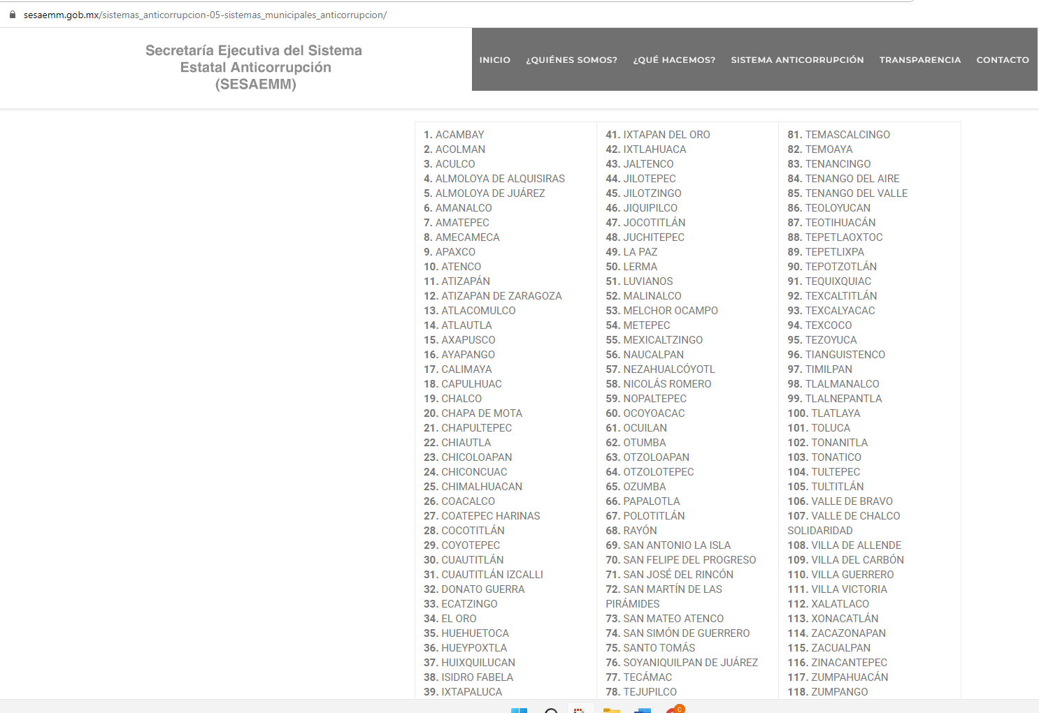

Por otra parte, dentro de los Lineamientos de funcionamiento del Comité de Participación Ciudadana del Sistema Anticorrupción del Estado de México y Municipios, contempla como se conformará Comité Coordinador y el Comité de Participación Ciudadana, que a la letra dice:

Organización del Comité de Participación Ciudadana
Artículo 7. El Comité de Participación Ciudadana se integra por cinco ciudadanos de probidad y prestigio que se hayan destacado por su contribución a la transparencia, la rendición de cuentas o el combate a la corrupción, conforme al procedimiento de designación previsto por la Ley.

Los integrantes del Comité de Participación Ciudadana se rotarán anualmente la representación ante el Comité Coordinador, por conducto de su Presidente, atendiendo a la antigüedad que tengan en el desempeño de su encargo.

Por su parte en el artículo 10, de la Ley del Sistema Anticorrupción del Estado de México y Municipios, menciona la integración del Comité Coordinador:

Artículo 10. Son integrantes del Comité Coordinador, los siguientes:

- Un representante del Comité de Participación Ciudadana, quien lo presidirá.
- El titular del Órgano Superior de Fiscalización del Estado de México.
- El titular de la Fiscalía Especializada en Combate a la Corrupción.
- El titular de la Secretaría de la Contraloría del Gobierno del Estado de México.
- Un representante del Consejo de la Judicatura del Poder Judicial del Estado de México.
- El Presidente del Instituto de Transparencia, Acceso a la Información Pública y Protección de Datos Personales del Estado de México y Municipios.
- El Presidente del Tribunal de Justicia Administrativa del Estado de México.

En ese sentido, el Comité Coordinador se integra a nivel Estatal y Municipal por Titulares de Dependencias, por lo tanto, dicha información debe de obrar dentro de los archivos del SUJETO OBLIGADO y, por otro lado, Comité de Participación Ciudadana de igual forma se debe conservar la información ya que los ciudadanos que lo conforman el mismo, reciben recursos públicos al celebrar contratos de prestación de servicios por honorarios, así mismo, en caso de generar vacantes imprevistas, el proceso de selección del nuevo integrante no podrá exceder el límite de noventa días hábiles y el ciudadano que resulte electo desempeñará el encargo por el tiempo restante de la vacante a ocupar; de conformidad con lo establecido en los artículos 17 y 18, de la Ley del Sistema Anticorrupción del Estado de México y Municipios, que a la letra dice:
“Artículo 17. Los integrantes del Comité de Participación Ciudadana, no tendrán relación laboral alguna por virtud de su encargo con la Secretaría Ejecutiva. El vínculo legal con la misma, así como su contraprestación, serán establecidos a través de Contratos de Prestación de Servicios por Honorarios, en los términos que determine el órgano de gobierno, por lo que no gozarán de prestaciones, garantizando así la objetividad en sus aportaciones a la Secretaría Ejecutiva.

Integrantes del Comité de Participación Ciudadana estarán sujetos al régimen de responsabilidades que determina la Constitución Política del Estado Libre y Soberano de México.

En relación con el párrafo anterior le serán aplicables las obligaciones de confidencialidad, secrecía, resguardo de información y demás aplicables por el acceso que llegaren a tener a las plataformas digitales de la Secretaría Ejecutiva y demás información de carácter reservado y confidencial en los términos de las leyes de la materia.

En la conformación del Comité de Participación Ciudadana, se procurará que prevalezca la equidad de género.

Artículo 18. Los integrantes del Comité de Participación Ciudadana, serán nombrados conforme al procedimiento siguiente:
…
En caso de generar vacantes imprevistas, el proceso de selección del nuevo integrante no podrá exceder el límite de noventa días hábiles y el ciudadano que resulte electo desempeñará el encargo por el tiempo restante de la vacante a ocupar.
….

En esa tesitura, los integrantes del Comité de Participación Ciudadana tiene un vínculo legal a través de Contratos de Prestación de Servicios por Honorarios, se les otorgan recursos públicos; por ello, de conformidad con el artículo 24, fracción XVIII de la Ley de Transparencia y Acceso a la Información Pública del Estado de México y Municipios, EL SUJETO OBLIGADO tiene la obligación de hacer pública toda aquella información relativa a los montos y las personas a quienes entreguen, por cualquier motivo, recursos públicos; así como, los informes que dichas personas les entreguen sobre el uso y destino de dichos recursos. Sirve de sustento el precepto legal en cita:

“Artículo 24. Para el cumplimiento de los objetivos de esta Ley, los sujetos obligados deberán cumplir con las siguientes obligaciones, según corresponda, de acuerdo a su naturaleza:
(…)
XVIII. Hacer pública toda aquella información relativa a los montos y las personas a quienes entreguen, por cualquier motivo, recursos públicos, así como los informes que dichas personas les entreguen sobre el uso y destino de dichos recursos
(…)”

Por otra parte, de acuerdo a la búsqueda realizada por este Órgano Garante, el Municipio de Toluca, se encontró la Octava Convocatoria Pública para elegir a los cinco Integrantes De La Comisión De Selección Municipal que designará a dos integrantes del Comité de Participación Ciudadana Municipal del Sistema Municipal Anticorrupción de Toluca, Estado de México, visible en la dirección IP: https://www2.toluca.gob.mx/wp-content/uploads/2020/10/tol-pdf-smac-8vaconvo.pdf que de la cual deberán de unir los siguientes requisitos.

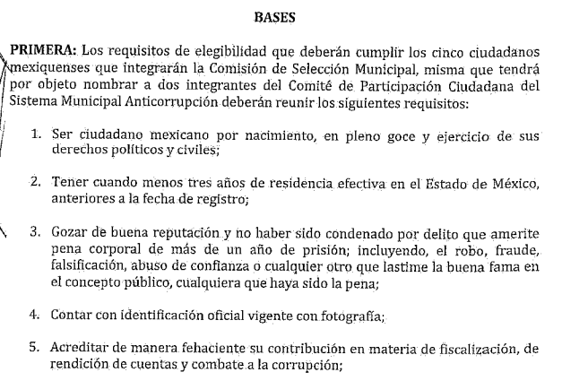
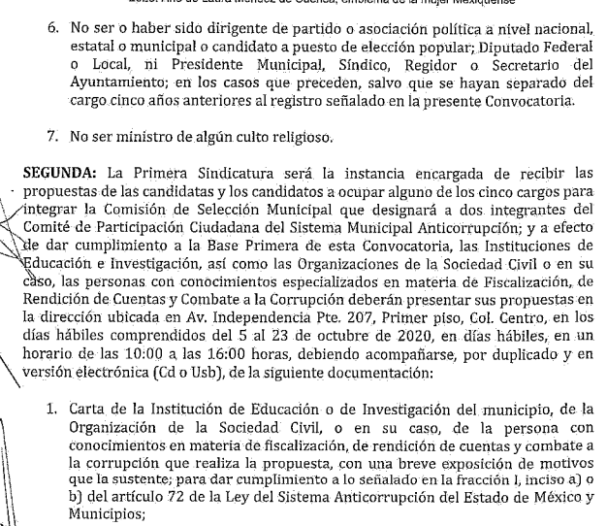

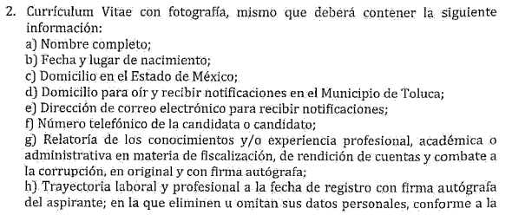
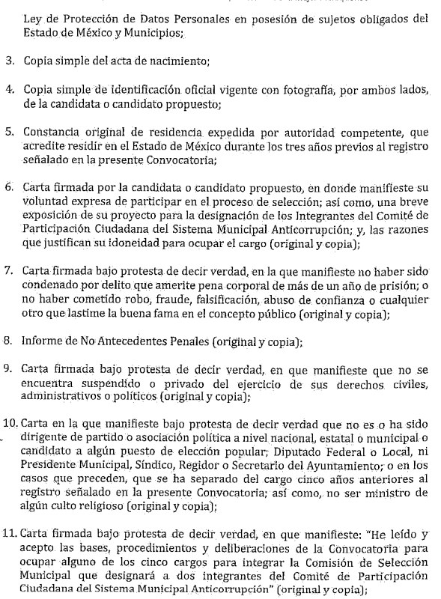

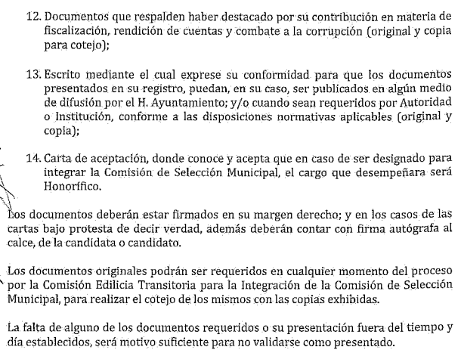

Como se observa de lo anterior, los integrantes del Comité de Participación Ciudadana celebran un Contrato de Prestación de Servicios por Honorarios, del cual se les otorgan recursos públicos y así mismo, deben de contar los requisitos que se completen en las convocatorias, es por ello que la información debe de estar dentro de los archivos del SUJETO OBLIGADO; además son considerados servidores públicos mientras dure el contrato, de acuerdo a los establecido en el artículo 5, de la Ley del Trabajo de los Servidores Públicos del Estado y Municipios, que dice:

ARTÍCULO 5.- La relación de trabajo entre las instituciones públicas y sus servidores públicos se entiende establecida mediante nombramiento, formato único de movimiento de personal, contrato o por cualquier otro acto que tenga como consecuencia la prestación personal subordinada del servicio y la percepción de un sueldo.

Para los efectos de esta ley, las instituciones públicas estarán representadas por sus titulares.

En esa tesitura, el documento que puede contar con su perfil académico que de manera enunciativa mas no limitativa podría ser el certificado de estudios, las cédulas de pasantes, las cédulas profesionales, constancias, diplomas o grados académicos, que derivado de los artículos I, 47, fracción IX de la Ley del Trabajo de los Servidores Públicos del Estado y Municipios, cuyo tenor dice:

- Acreditar por medio de los exámenes correspondientes los conocimientos y aptitudes necesarios para el desempeño del puesto

Es así que, de lo anterior se obtiene que la relación de trabajo existente entre los Municipios y sus servidores públicos, se rige conforme a la referida norma jurídica; por ende, le es aplicable al SUJETO OBLIGADO.

Ahora bien, es importante señalar de manera enunciativa que otros documentos con los que se podría lograr comprobar el grado de estudios de los servidores públicos, pudieran ser el certificado de estudios, las cédulas de pasantes, las cédulas profesionales, constancias, diplomas o grados académicos, los cuales deben ser expedidos por instituciones del Estado o descentralizadas, y por instituciones particulares que tengan reconocimiento de validez oficial, a favor de la persona que haya concluido los estudios correspondientes y que haya demostrado tener los conocimientos necesarios; lo anterior, de conformidad con lo señalado por el artículo 171 y 174 de la Ley de Educación del Estado de México, que señala al respecto de manera exacta lo siguiente:

“Artículo 171. Las instituciones del Sistema Educativo expedirán certificados y otorgarán constancias, diplomas, títulos o grados académicos a las personas que hayan concluido estudios, de conformidad con los requisitos establecidos en los planes y programas correspondientes. Dichos certificados, constancias, diplomas, títulos y grados deberán registrarse en el Sistema de Información y Gestión Educativa y tendrán validez en toda la República, en términos de lo dispuesto en la Ley General.

DEL SISTEMA ESTATAL DE INFORMACIÓN Y GESTIÓN EDUCATIVA
Artículo 174.- La Autoridad Educativa Estatal deberá implantar y mantener actualizado un Sistema Estatal de Información y Gestión Educativa, mismo que deberá proporcionar información para satisfacer las necesidades de operación del Sistema Educativo Estatal. Asimismo participará en la actualización e integración permanente del Sistema de Información y Gestión Educativa, que contendrá:
…
IV. El Registro Estatal de emisión, validación e inscripción de documentos académicos;
…
VI. Certificados, diplomas de especialidad, títulos y cédulas profesionales de educación básica, media superior y superior;
VII. Cédulas de pasante y autorizaciones temporales para el ejercicio de una actividad profesional;
…
IX. Certificaciones Profesionales, expedidas por los colegios o asociaciones de profesionistas.”
(Énfasis añadido)

En ese sentido, se advierte que, los servidores públicos para proceder a su ingreso al servicio público deben presentar, entre otra, la documentación que de fe a la solicitud de empleo aprobada por la dependencia, aunado a ello, existe la posibilidad de que, información diversa a la señalada que, sin subsistir necesariamente una obligación normativa, pudiera constar en los archivos del SUJETO OBLIGADO, tales como los documentos donde ser advierta el nombre competo y perfil académico de los Integrantes de los Comités del Sistema Municipal de Anticorrupción de Toluca, en versión pública de ser procedente.

Por otra parte, respecto al número telefónico, domicilio para recibir correspondencia y dirección de correo electrónico oficial, de los integrantes del Sistema Municipal de Anticorrupción, en esa tesitura, los rubros forman parte de las Obligaciones de Transparencia Comunes previstas, en el artículo 92, fracción VII, de la Ley de Transparencia y Acceso a la Información Pública del Estado de México y Municipios, que a la letra dice:

“Artículo 92. Los sujetos obligados deberán poner a disposición del público de manera permanente y actualizada de forma sencilla, precisa y entendible, en los respectivos medios electrónicos, de acuerdo con sus facultades, atribuciones, funciones u objeto social, según corresponda, la información, por lo menos, de los temas, documentos y políticas que a continuación se señalan:

(…)
VII. El directorio de todos los servidores públicos, a partir del nivel de jefe de departamento o su equivalente o de menor nivel, cuando se brinde atención al público, manejen o apliquen recursos públicos, realicen actos de autoridad o presten servicios profesionales bajo el régimen de confianza u honorarios y personal de base.

El directorio deberá incluir, al menos el nombre, cargo o nombramiento oficial asignado, nivel del puesto en la estructura orgánica, fecha de alta en el cargo, número telefónico, domicilio para recibir correspondencia y dirección de correo electrónico oficiales, datos que deberán señalarse de forma independiente por dependencia y entidad pública de cada sujeto obligado;
(…)
(Enfasis añadido)

En esta misma tesitura, es de subrayar que el derecho de acceso a la información pública, consiste en que la información solicitada conste en un soporte documental en cualquiera de sus formas, a saber: expedientes, reportes, estudios, actas, resoluciones, oficios, correspondencia, acuerdos, directivas, directrices, circulares, contratos, convenios, instructivos, notas, memorandos, estadísticas o bien, cualquier otro registro que documente el ejercicio de las facultades, funciones y competencias de los Sujetos Obligados; los que podrán estar en cualquier medio, sea escrito, impreso, sonoro, visual, electrónico, informático u holográfico, de conformidad con el artículo 3, fracción XI de la Ley de la materia, el cual dispone lo siguiente:

“Artículo 3. Para los efectos de la presente Ley se entenderá por:

XI. Documento: Los expedientes, reportes, estudios, actas, resoluciones, oficios, correspondencia, acuerdos, directivas, directrices, circulares, contratos, convenios, instructivos, notas, memorandos, estadísticas o bien, cualquier otro registro que documente el ejercicio de las facultades, funciones y competencias de los sujetos obligados, sus servidores públicos e integrantes, sin importar su fuente o fecha de elaboración. Los documentos podrán estar en cualquier medio, sea escrito, impreso, sonoro, visual, electrónico, informático u holográfico;”

Siendo aplicable el criterio de interpretación en el orden administrativo número 0002-11, emitido por Acuerdo del Pleno del Instituto de Transparencia y Acceso a la Información Pública del Estado de México y Municipios, publicado en el Periódico Oficial del Gobierno del Estado Libre y Soberano de México “Gaceta del Gobierno” el diecinueve de octubre de dos mil once, cuyo rubro y texto dispone:

“CRITERIO 0002-11
INFORMACIÓN PÚBLICA, CONCEPTO DE, EN MATERIA DE TRANSPARENCIA. INTERPRETACIÓN SISTEMÁTICA DE LOS ARTÍCULOS 2°, FRACCIÓN V, XV, Y XVI, 3°, 4°, 11 Y 41. De conformidad con los artículos antes referidos, el derecho de acceso a la información pública, se define en cuanto a su alcance y resultado material, el acceso a los archivos, registros y documentos públicos, administrados, generados o en posesión de los órganos u organismos públicos, en virtud del ejercicio de sus funciones de derecho público, sin importar su fuente, soporte o fecha de elaboración.
En consecuencia, el acceso a la información se refiere a que se cumplan cualquiera de los siguientes tres supuestos:
1) Que se trate de información registrada en cualquier soporte documental, que, en ejercicio de las atribuciones conferidas, sea generada por los Sujetos Obligados;
2) Que se trate de información registrada en cualquier soporte documental, que, en ejercicio de las atribuciones conferidas, sea administrada por los Sujetos Obligados, y
3) Que se trate de información registrada en cualquier soporte documental, que, en ejercicio de las atribuciones conferidas, se encuentre en posesión de los Sujetos Obligados.” (sic)
(Énfasis Añadido)

De todo lo dicho anteriormente, de los documentos que precisen el número telefónico, domicilio para recibir correspondencia y dirección de correo electrónico oficiales, existe expresión documental donde puede constar dicha la información, siendo procedente la entrega. Siendo necesario hacer hincapié que, en todo momento, los Sujetos Obligados, al analizar las solicitudes de información a ellos planteadas, deben verificar si puede o no tratarse de información que generen, posean o administren en el ejercicio de sus atribuciones o funciones y, en tal virtud, cuando haya información relacionada con la solicitud, o bien, una expresión documental, deben atenderlas. Lo anterior, tiene apoyo en el criterio 16/17, emitido por el Pleno del INAI, el cual menciona lo siguiente:

“Expresión documental. Cuando los particulares presenten solicitudes de acceso a la información sin identificar de forma precisa la documentación que pudiera contener la información de su interés, o bien, la solicitud constituya una consulta, pero la respuesta pudiera obrar en algún documento en poder de los sujetos obligados, éstos deben dar a dichas solicitudes una interpretación que les otorgue una expresión documental.
(Énfasis añadido)

De lo anterior, se desprende, que la información generada, obtenida, adquirida, transmitida, administrada o en posesión de los Sujetos Obligados, será accesible de manera permanente a cualquier persona, privilegiando el principio de máxima publicidad, por lo que, en ese sentido, lo procedente es que se ordene al SUJETO OBLIGADO haga entrega los documentos donde conste número telefónico, domicilio para recibir correspondencia y dirección de correo electrónico oficiales de los integrantes de los Comités del Sistema Municipal de Anticorrupción de Toluca, en versión pública de ser procedente.

Además, es importante resaltar que ante la fuente obligacional descrita en los párrafos que anteceden, conforme al artículo 12 de la Ley de Transparencia y Acceso a la Información Pública del Estado de México y Municipios se destaca que quienes generen, recopilen, administren, manejen, procesen, archiven o conserven información pública serán responsables de ésta; vinculando inminentemente al servidor público con los documentos que por el ejercicio de sus funciones obra en su poder por lo que, impone un compromiso en su cuidado y resguardo.

Por otra parte, tenemos lo establecido en el artículo 169, relativo a que cuando la información no se encuentre en los archivos del Sujeto Obligado, el Comité de Transparencia en consecuencia deberá proceder a la emisión de un Acuerdo de Inexistencia, debidamente fundado y motivado en el que se detallen las razones por las cuales no existe la información a través del siguiente procedimiento:

I. Analizará el caso y tomará las medidas necesarias para localizar la información;

II. Expedirá una resolución que confirme la inexistencia del documento;

III. Ordenará, siempre que sea materialmente posible, que se genere o se reponga la información en caso de que ésta tuviera que existir en la medida que deriva del ejercicio de sus facultades, competencias o funciones, o que previa acreditación de la imposibilidad de su generación, exponga de forma fundada y motivada, las razones por las cuales en el caso particular no ejerció dichas facultades, competencias o funciones, lo cual notificará al solicitante a través de la Unidad de Transparencia; y

IV. Notificará al órgano interno de control o equivalente del sujeto obligado quien, en su caso, deberá iniciar el procedimiento de responsabilidad administrativa que corresponda.

Así, dicho Acuerdo de Inexistencia, debe exponer las razones por las que se buscó la información, las áreas en las que se instruyó la búsqueda, los criterios y los métodos utilizados de búsqueda de la misma, las respuestas otorgadas por los Servidores Públicos Habilitados y en general, todas aquellas circunstancias de modo, tiempo y lugar que se tomaron en cuenta para llegar a determinar que no obra en sus archivos la información requerida. De este modo, el particular puede tener la certeza de que se hizo una búsqueda exhaustiva de la información solicitada y de que se le dio la adecuada atención a su solicitud, atendiendo a lo dispuesto en los numerales 19, 169 y 170 de la Ley de la materia;

“Artículo 19. Se presume que la información debe existir si se refiere a las facultades, competencias y funciones que los ordenamientos jurídicos aplicables otorgan a los sujetos obligados.

En los casos en que ciertas facultades, competencias o funciones no se hayan ejercido, se debe motivar la respuesta en función de las causas que motiven tal circunstancia.

Si el sujeto obligado, en el ejercicio de sus atribuciones, debía generar, poseer o administrar la información, pero ésta no se encuentra, el Comité de transparencia deberá emitir un acuerdo de inexistencia, debidamente fundado y motivado, en el que detalle las razones del por qué no obra en sus archivos.

Artículo 169. Cuando la información no se encuentre en los archivos del sujeto obligado, el Comité de Transparencia:

I. Analizará el caso y tomará las medidas necesarias para localizar la información;
II. Expedirá una resolución que confirme la inexistencia del documento;
III. Ordenará, siempre que sea materialmente posible, que se genere o se reponga la información en caso de que ésta tuviera que existir en la medida que deriva del ejercicio de sus facultades, competencias o funciones, o que previa acreditación de la imposibilidad de su generación, exponga de forma fundada y motivada, las razones por las cuales en el caso particular no ejerció dichas facultades, competencias o funciones, lo cual notificará al solicitante a través de la Unidad de Transparencia; y
IV. Notificará al órgano interno de control o equivalente del sujeto obligado quien, en su caso, deberá iniciar el procedimiento de responsabilidad administrativa que corresponda.

La Unidad de Transparencia deberá notificarlo al solicitante por escrito, en un plazo que no exceda de quince días hábiles contados a partir del día siguiente a la presentación de la solicitud.

Este plazo podrá ampliarse hasta por otros siete días hábiles, siempre que existan razones para ello, debiendo notificarse por escrito al solicitante.

Artículo 170. La resolución del Comité de Transparencia que confirme la inexistencia de la información solicitada contendrá los elementos mínimos que permitan al solicitante tener la certeza de que se utilizó un criterio de búsqueda exhaustivo, además de señalar las circunstancias de tiempo, modo y lugar que generaron la existencia en cuestión y señalará al servidor público responsable de contar con la misma.”

Por tanto, para el caso de subsistir la inexistencia de información entonces se considera procedente determinar que no bastaría solo con la simple manifestación del SUJETO OBLIGADO, sino que, ante la obligación de generar la información, derivado de sus facultades y no tener registro de ello, el Comité de Información debe emitir un Acuerdo de Inexistencia de la información, en el que detalle las razones del por qué no obra en sus archivos.

Ahora bien, en relación a la versión pública de la información de la que se ordena su entrega, en términos del artículo 143 de la Ley de Transparencia y Acceso a la Información Pública del Estado de México y Municipios, deberá omitirse, eliminarse o suprimirse la información confidencial.

En ese sentido, sólo podrán ser testados los datos que actualicen las hipótesis normativas previstas en dicho precepto legal, y deberá procederse a su clasificación mediante las formalidades de Ley, es decir, que el Comité de Transparencia del SUJETO OBLIGADO emita el Acuerdo de Clasificación correspondiente debidamente fundado y motivado, en el cual se sustente la versión pública, misma que deberá cumplir cabalmente con las formalidades previstas en el precepto antes referido, así como con los numerales aplicables de los Lineamientos Generales en materia de Clasificación y Desclasificación de la Información, así como para la elaboración de Versiones Públicas, publicados en el Diario Oficial de la Federación en fecha 15 de abril de 2016, mediante Acuerdo del Consejo Nacional del Sistema Nacional de Transparencia, Acceso a la Información Pública y Protección de Datos Personales.

Por ende, EL SUJETO OBLIGADO debe testar los datos confidenciales, sin pasar por alto que la clasificación respectiva tiene que cumplirse a través de la forma y formalidades que la Ley impone; es decir, mediante Acuerdo debidamente fundado y motivado, en términos de los numerales 49, fracción VIII y 132, fracciones II y III de la Ley de Transparencia y Acceso a la Información Pública del Estado de México y Municipios, así como los numerales Segundo, fracción XVIII, y del Cuarto al Décimo Primero de los Lineamientos Generales en materia de Clasificación y Desclasificación de la Información, así como para la elaboración de Versiones Públicas, que literalmente expresan:

Ley de Transparencia y Acceso a la Información Pública del Estado de México y Municipios.
“Artículo 49. Los Comités de Transparencia tendrán las siguientes atribuciones:
VIII. Aprobar, modificar o revocar la clasificación de la información;
Artículo 132. La clasificación de la información se llevará a cabo en el momento en que:
…
II. Se determine mediante resolución de autoridad competente; o
III. Se generen versiones públicas para dar cumplimiento a las obligaciones de transparencia previstas en esta Ley.”
Lineamientos Generales en materia de Clasificación y Desclasificación de la Información
“Segundo.- Para efectos de los presentes Lineamientos Generales, se entenderá por:
XVIII. Versión pública: El documento a partir del que se otorga acceso a la información, en el que se testan partes o secciones clasificadas, indicando el contenido de éstas de manera genérica, fundando y motivando la reserva o confidencialidad, a través de la resolución que para tal efecto emita el Comité de Transparencia.
Cuarto. Para clasificar la información como reservada o confidencial, de manera total o parcial, el titular del área del sujeto obligado deberá atender lo dispuesto por el Título Sexto de la Ley General, en relación con las disposiciones contenidas en los presentes lineamientos, así como en aquellas disposiciones legales aplicables a la materia en el ámbito de sus respectivas competencias, en tanto estas últimas no contravengan lo dispuesto en la Ley General.
Los sujetos obligados deberán aplicar, de manera estricta, las excepciones al derecho de acceso a la información y sólo podrán invocarlas cuando acrediten su procedencia.
Quinto. La carga de la prueba para justificar toda negativa de acceso a la información, por actualizarse cualquiera de los supuestos de clasificación previstos en la Ley General, la Ley Federal y leyes estatales, corresponderá a los sujetos obligados, por lo que deberán fundar y motivar debidamente la clasificación de la información ante una solicitud de acceso o al momento en que generen versiones públicas para dar cumplimiento a las obligaciones de transparencia, observando lo dispuesto en la Ley General y las demás disposiciones aplicables en la materia.
Sexto. Los sujetos obligados no podrán emitir acuerdos de carácter general ni particular que clasifiquen documentos o expedientes como reservados, ni clasificar documentos antes de que se genere la información o cuando éstos no obren en sus archivos.
La clasificación de información se realizará conforme a un análisis caso por caso, mediante la aplicación de la prueba de daño y de interés público.
Séptimo. La clasificación de la información se llevará a cabo en el momento en que:
I. Se reciba una solicitud de acceso a la información;
II. Se determine mediante resolución de autoridad competente, o
III. Se generen versiones públicas para dar cumplimiento a las obligaciones de transparencia previstas en la Ley General, la Ley Federal y las correspondientes de las entidades federativas.
Los titulares de las áreas deberán revisar la clasificación al momento de la recepción de una solicitud de acceso a la información, para verificar si encuadra en una causal de reserva o de confidencialidad.
Octavo. Para fundar la clasificación de la información se debe señalar el artículo, fracción, inciso, párrafo o numeral de la ley o tratado internacional suscrito por el Estado mexicano que expresamente le otorga el carácter de reservada o confidencial.
Para motivar la clasificación se deberán señalar las razones o circunstancias especiales que lo llevaron a concluir que el caso particular se ajusta al supuesto previsto por la norma legal invocada como fundamento.
En caso de referirse a información reservada, la motivación de la clasificación también deberá comprender las circunstancias que justifican el establecimiento de determinado plazo de reserva.
Tratándose de información clasificada como confidencial respecto de la cual se haya determinado su conservación permanente por tener valor histórico, ésta conservará tal carácter de conformidad con la normativa aplicable en materia de archivos.
Los documentos contenidos en los archivos históricos y los identificados como históricos confidenciales no serán susceptibles de clasificación como reservados.
Noveno. En los casos en que se solicite un documento o expediente que contenga partes o secciones clasificadas, los titulares de las áreas deberán elaborar una versión pública fundando y motivando la clasificación de las partes o secciones que se testen, siguiendo los procedimientos establecidos en el Capítulo IX de los presentes lineamientos.
Décimo. Los titulares de las áreas, deberán tener conocimiento y llevar un registro del personal que, por la naturaleza de sus atribuciones, tenga acceso a los documentos clasificados. Asimismo, deberán asegurarse de que dicho personal cuente con los conocimientos técnicos y legales que le permitan manejar adecuadamente la información clasificada, en los términos de los Lineamientos para la Organización y Conservación de Archivos.
En ausencia de los titulares de las áreas, la información será clasificada o desclasificada por la persona que lo supla, en términos de la normativa que rija la actuación del sujeto obligado.
Décimo primero. En el intercambio de información entre sujetos obligados para el ejercicio de sus atribuciones, los documentos que se encuentren clasificados deberán llevar la leyenda correspondiente de conformidad con lo dispuesto en el Capítulo VIII de los presentes lineamientos.
CAPÍTULO VIII
DE LA LEYENDA DE CLASIFICACIÓN
Quincuagésimo. Los titulares de las áreas de los sujetos obligados podrán utilizar los formatos contenidos en el presente Capítulo como modelo para señalar la clasificación de documentos o expedientes, sin perjuicio de que establezcan los propios.
[…]
Quincuagésimo tercero. El formato para señalar la clasificación parcial de un documento, es el siguiente:
 | Concepto | Dónde:
Sello oficial o logotipo del sujeto obligado | Fecha de clasificación | Se anotará la fecha en la que el Comité de Transparencia confirmó la clasificación del documento, en su caso.
Sello oficial o logotipo del sujeto obligado | Área | Se señalará el nombre del área del cual es titular quien clasifica.
Sello oficial o logotipo del sujeto obligado | Información reservada | Se indicarán, en su caso, las partes o páginas del documento que se clasifican como reservadas. Si el documento fuera reservado en su totalidad, se anotarán todas las páginas que lo conforman. Si el documento no contiene información reservada, se tachará este apartado.
Sello oficial o logotipo del sujeto obligado | Periodo de reserva | Se anotará el número de años o meses por los que se mantendrá el documento o las partes del mismo como reservado.
Sello oficial o logotipo del sujeto obligado | Fundamento legal | Se señalará el nombre del ordenamiento, el o los artículos, fracción(es), párrafo(s) con base en los cuales se sustente la reserva.
Sello oficial o logotipo del sujeto obligado | Ampliación del periodo de reserva | En caso de haber solicitado la ampliación del periodo de reserva originalmente establecido, se deberá anotar el número de años o meses por los que se amplía la reserva.
Sello oficial o logotipo del sujeto obligado | Confidencial | Se indicarán, en su caso, las partes o páginas del documento que se clasifica como confidencial. Si el documento fuera confidencial en su totalidad, se anotarán todas las páginas que lo conforman. Si el documento no contiene información confidencial, se tachará este apartado.
Sello oficial o logotipo del sujeto obligado | Fundamento legal | Se señalará el nombre del ordenamiento, el o los artículos, fracción(es), párrafo(s) con base en los cuales se sustente la confidencialidad.
Sello oficial o logotipo del sujeto obligado | Rúbrica del titular del área | Rúbrica autógrafa de quien clasifica.
Sello oficial o logotipo del sujeto obligado | Fecha de desclasificación | Se anotará la fecha en que se desclasifica el documento.
Sello oficial o logotipo del sujeto obligado | Rúbrica y cargo del servidor público | Rúbrica autógrafa de quien desclasifica.
(Énfasis Añadido)

Es importante referir que, EL SUJETO OBLIGADO deberá seguir el procedimiento legal establecido para su clasificación, esto es, que su Comité de Transparencia emita un Acuerdo de Clasificación que cumpla con las formalidades previstas, antes citadas que lo sustente, en el que se expongan los fundamentos y razones que llevaron a la autoridad a testar, suprimir o eliminar datos de dicho soporte documental, ya que el no hacerlo, implica que lo entregado no es legal ni formalmente una versión pública, sino más bien una documentación ilegible, incompleta o tachada; pues no señalar las razones por las que no se aprecian determinados datos, ya sea porque se testan o suprimen, deja al solicitante en estado de incertidumbre, al no conocer o comprender porque no aparecen en la documentación respectiva, es decir, si no se exponen de manera puntual las razones de ello se estaría violentando desde un inicio el derecho de acceso a la información del solicitante.

Expuesto todo lo anterior, en términos de lo dispuesto en el artículo 186, fracción III de la Ley de Transparencia y Acceso a la Información Pública del Estado de México y Municipios, el Pleno de este Instituto, estima que las razones o motivos de inconformidad planteadas por EL RECURRENTE, resultan parcialmente fundadas; en consecuencia, este Órgano Garante determina MODIFICA la respuesta otorgada por EL SUJETO OBLIGADO a la solicitud de información que dio trámite al Recurso de Revisión número: 04987/INFOEM/IP/RR/2022 y ordenar la entrega de lo previsto en el presente Considerando.

Por lo que, con fundamento en lo prescrito en los artículos 5, párrafos trigésimos, trigésimos primero, trigésimos segundos, fracciones IV y V, de la Constitución Política del Estado Libre y Soberano de México, y los artículos 2, fracción II, 9, 29, 36, fracciones I y II, 176, 178, 179, 181, 185, fracción I, 186 y 188, de la Ley de Transparencia y Acceso a la Información Pública del Estado de México y Municipios, este Pleno:

RESUELVE

PRIMERO. Resultan fundadas las razones o motivos de inconformidad planteadas por EL RECURRENTE en el Recurso de Revisión 04987/INFOEM/IP/RR/2022, en términos del Considerando Quinto de la presente Resolución.

SEGUNDO. Se MODIFICA la respuesta proporcionada por el Ayuntamiento de Toluca y se Ordena haga entrega al RECURRENTE, vía el Sistema de Acceso a la Información Mexiquense (SAIMEX), en versión pública de ser procedente, de los integrantes de los Comités del Sistema Municipal de Anticorrupción de Toluca, vigentes al veintiocho de febrero de dos mil veintidós, lo siguiente:

“Los documentos donde ser advierta nombre completo y el perfil académico, número telefónico, domicilio para recibir correspondencia y dirección de correo electrónico oficiales.

Debiendo notificar al RECURRENTE el Acuerdo de Clasificación que emita el Comité de Transparencia, con motivo de la versión pública.

Para el caso de que derivado de la búsqueda exhaustiva, EL SUJETO OBLIGADO no localice la información que se ordena, su Comité de Transparencia deberá emitir el Acuerdo de Inexistencia, en términos de los artículos 49 fracción II y XIII, 169 y 170 de la Ley de Transparencia y Acceso a la Información Pública del Estado de México y Municipios.”

TERCERO. Notifíquese al Titular de la Unidad de Transparencia del SUJETO OBLIGADO, para que conforme a los artículos 186, último párrafo y 189, párrafo segundo de la Ley de Transparencia y Acceso a la Información Pública del Estado de México y Municipios, dé cumplimiento a lo ordenado dentro del plazo de diez días hábiles, debiendo informar a este Instituto en un plazo de tres días hábiles siguientes sobre el cumplimiento dado a la presente resolución.

CUARTO. Notifíquese al RECURRENTE la presente resolución vía Sistema de Acceso a la Información Mexiquense (SAIMEX).

QUINTO. Hágase del conocimiento al RECURRENTE que de conformidad con lo establecido en el artículo 196 de la Ley de Transparencia y Acceso a la Información Pública del Estado de México y Municipios, podrá impugnarla vía Juicio de Amparo en los términos de las leyes aplicables.

SEXTO. De conformidad con el artículo 198, de la Ley de Transparencia y Acceso a la Información Pública del Estado de México y Municipios, de considerarlo procedente, el Sujeto Obligado de manera fundada y motivada, podrá solicitar una ampliación de plazo para el cumplimiento de la presente Resolución.

ASÍ LO RESUELVE, POR UNANIMIDAD DE VOTOS EL PLENO DEL INSTITUTO DE TRANSPARENCIA, ACCESO A LA INFORMACIÓN PÚBLICA Y PROTECCIÓN DE DATOS PERSONALES DEL ESTADO DE MÉXICO Y MUNICIPIOS, CONFORMADO POR LOS COMISIONADOS JOSÉ MARTÍNEZ VILCHIS; MARÍA DEL ROSARIO MEJÍA AYALA; SHARON CRISTINA MORALES MARTÍNEZ; LUIS GUSTAVO PARRA NORIEGA Y GUADALUPE RAMÍREZ PEÑA; EN LA TRIGÉSIMA SEGUNDA SESIÓN ORDINARIA CELEBRADA EL SIETE DE SEPTIEMBRE DE DOS MIL VEINTIDÓS, ANTE EL SECRETARIO TÉCNICO DEL PLENO, ALEXIS TAPIA RAMÍREZ.
SCMM/BLA/DEMF/CCC

